中共越秀区委创先争优活动
领导小组文件

越创先组发〔2011〕2号

转发《关于学习广州市亚运会创先争优先进基层党组织和优秀共产党员先进事迹的通知》的通知

各党（工）委、直属党总支：
现将市委创先争优活动领导小组《关于学习广州市亚运会创先争优先进基层党组织和优秀共产党员先进事迹的通知》（穗创先组发〔2011〕3号）转发给你们，请结合实际贯彻落实。

中共越秀区委创先争优活动领导小组
2011年3月15日

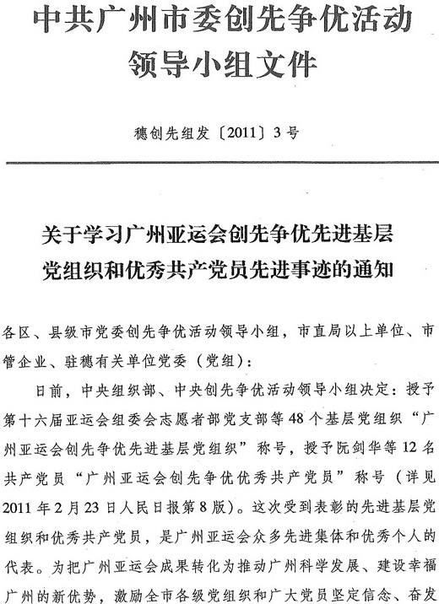
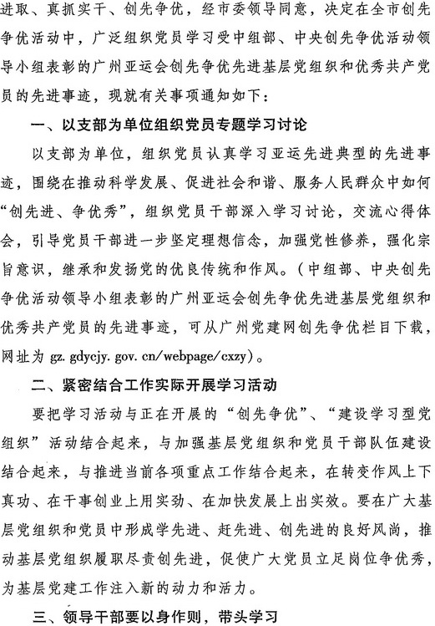
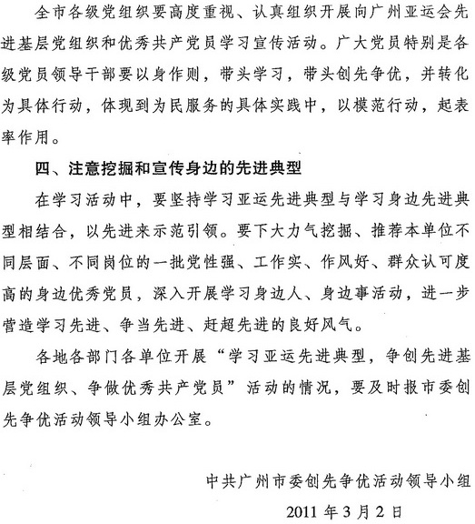

主题词：创先争优活动 受表彰 学习活动 通知
中共越秀区委创先争优活动领导小组办公室 2011年3月16日OA发
(共印5份)

